Informe Parcial 1

Universidad de Antioquia

Sebastián Giraldo Álvarez

13 de septiembre 2023.

El desarrollo del parcial #1 de informática II pienso repartirla en diferentes secciones.

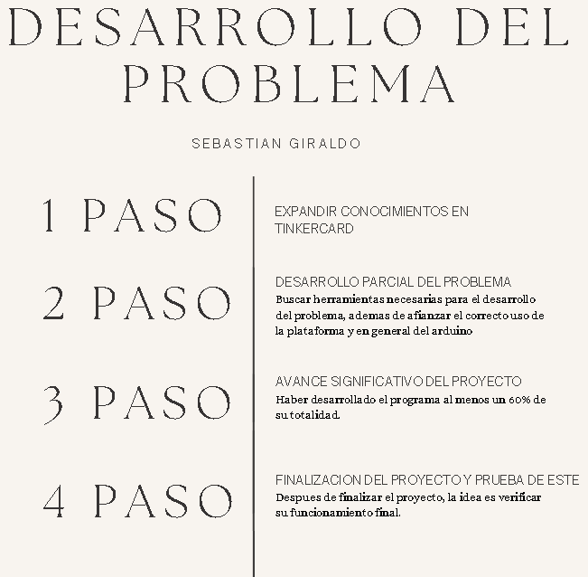

Actualmente me encuentro en la expansión respecto al conocimiento que se tiene en cuanto al lenguaje C++ y la plataforma tinkercard, pienso que dos días de un desarrollo a través de plataformas virtuales para adquirir más conocimiento serán suficientes para tener toda la capacidad necesaria para realizar sin ningún problema el proyecto propuesto en el documento parcial #1.

14 de septiembre 2023

Después de refrescar los conocimientos adquiridos de la plataforma Tinkercard a través de videos de YouTube y una video clase que uno de los profesores realizo pude clarificar muchos términos y relaciones dentro del mundo de los circuitos.

15 de septiembre 2023

Junto con el Arduino y la placa de pruebas pequeñas, fui creando y enlazando los LED’S, intentando lograr la unión de un grupo grande de Leds en un PIN. Una dificultad que se presento fue como podría conectar este grupo grande para que todos representaras solo uno de los pines.

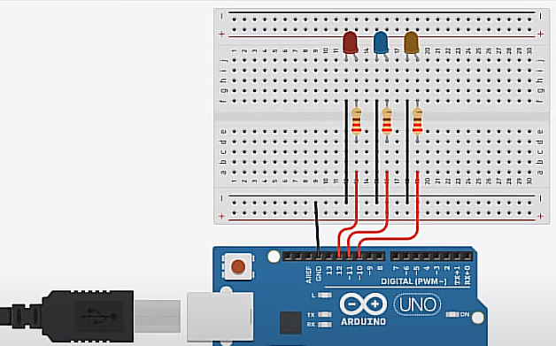

16 de septiembre 2023

Este día finalmente pude conectar un grupo de 8 Leds en un solo pin, conectándolos todos a una una sola entrada de la placa de pruebas, y la totalidad de los leds tenía un solo dispositivo de resistencia, una de las dificultades que esto me presentaba es, como podría manipular cada uno de los Leds, si todos representan solo un pin?

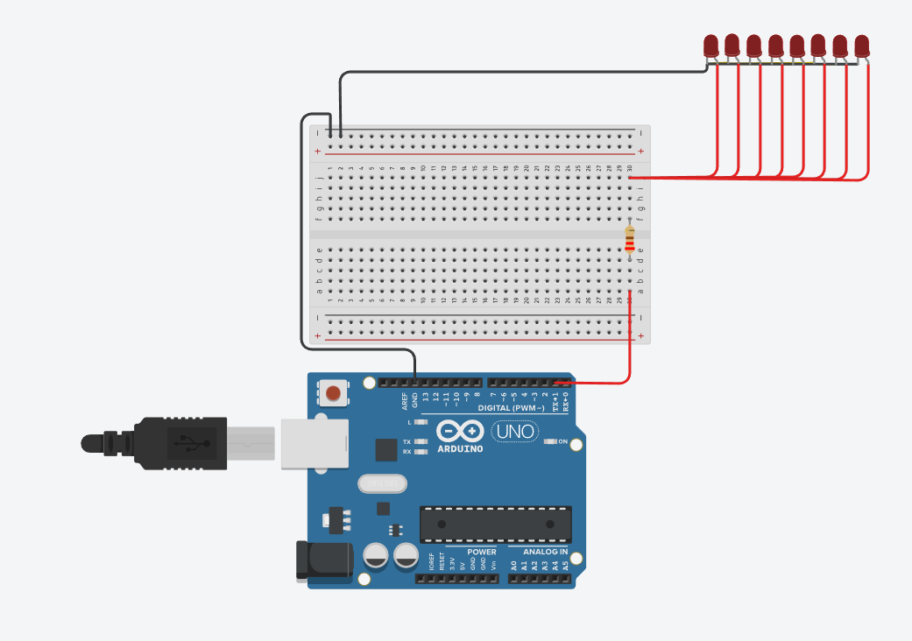

17 de septiembre 2023.

Ya pude enlazar la matriz de Leds 8x8 al Arduino y a su vez a la placa de pruebas, además, ya cree la función llamada verificar, que permite la identificación del funcionamiento de los Leds, esta función fue creada a partir de la velocidad con la que se encienden los Leds, como cada una de las filas encienden independientemente, la idea que tuve fue encenderlos y apagarlos tan rápido que diera la ilusión de que todos encienden y apagan al mismo tiempo. Todavía tengo la dificultad planteada con anterioridad, la idea que me surge para su solución, es realizar en un Arduino, ensayos de prueba y error para la manipulación de cada uno de los Leds.

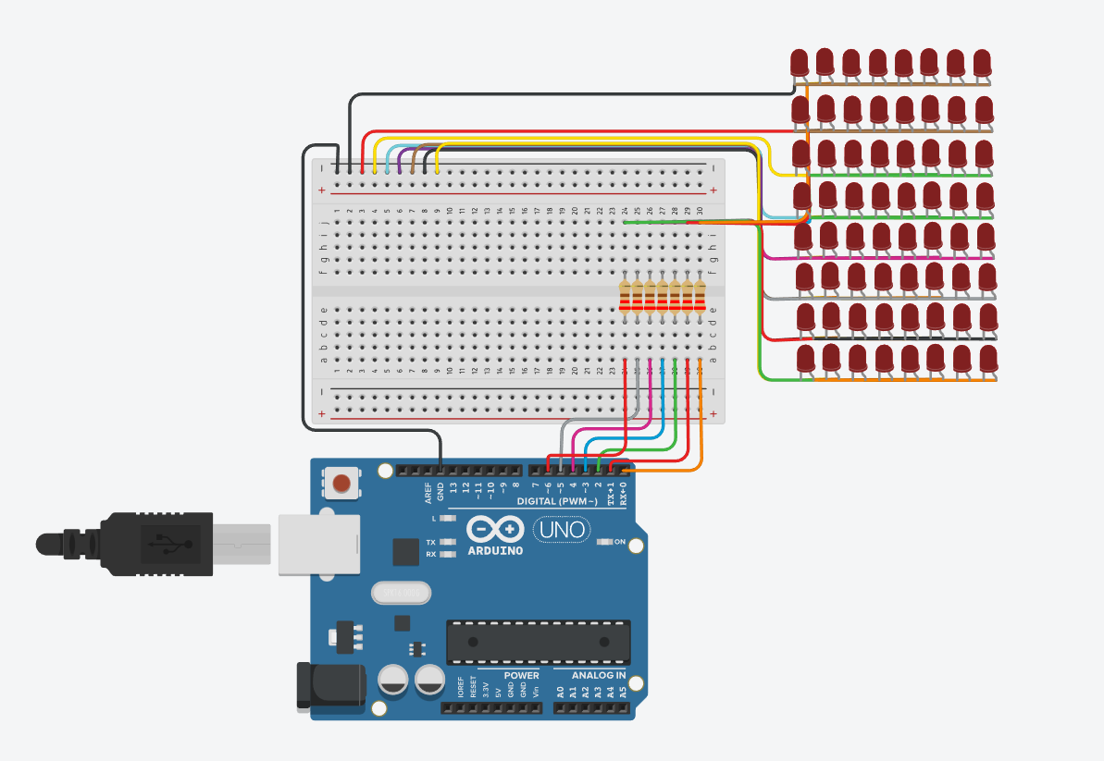

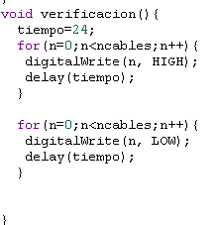

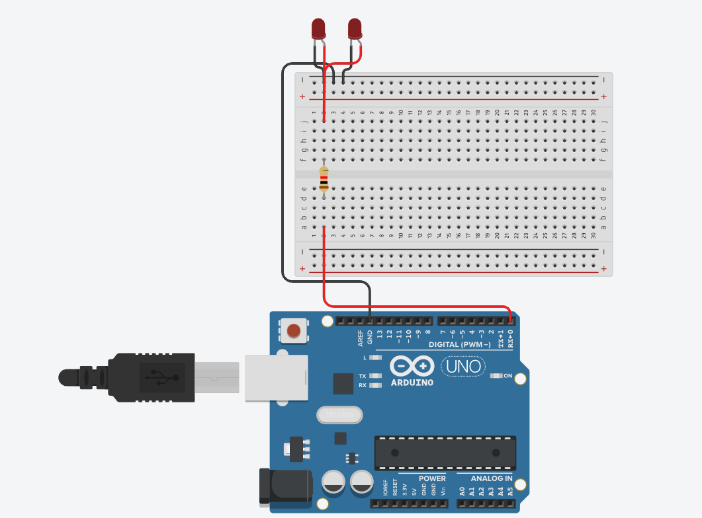

17 de septiembre. 2 reporte.

Después de una amplia investigación y de releer el PDF guía del parcial, se abrió una nueva posibilidad para el proyecto. Existe un dispositivo llamado 74HC595, este me permite primero que todo aumentar la capacidad de pines que puedo utilizar en un Arduino, además de solucionar mi principal problemática del proyecto, el control de todos y cada uno de los Leds, esto trajo como consecuencia una reestructuración a gran escala de la idea que se tenía para la realización de esta solución. El modelo base, teniendo como protagonista el 74HC595 es así:

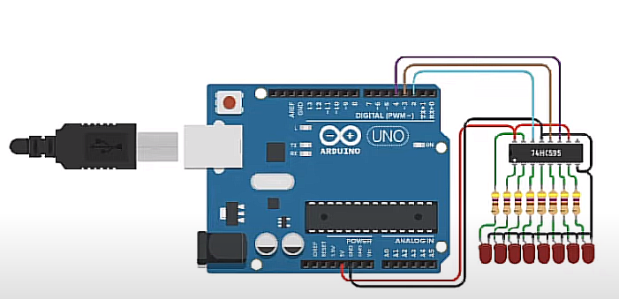

Dando también la posibilidad de unir mucho más 74HC595. Un prototipo sería algo más o menos así.

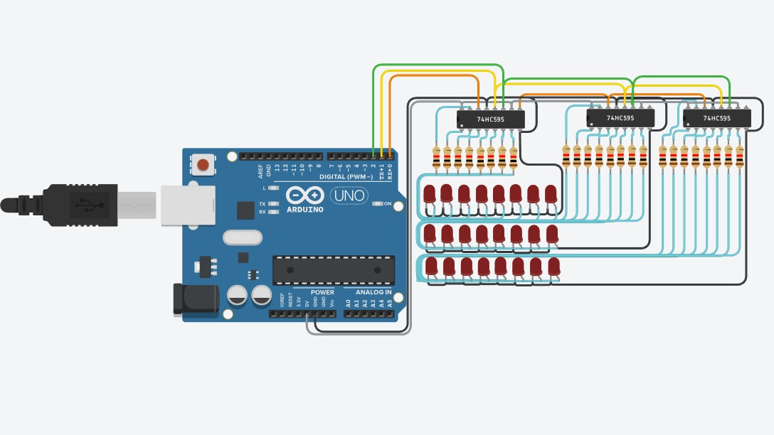

Otra problemática planteada es mejorar la manera de encender y apagar los Leds ya que hasta el momento la única manera que conozco es estableciendo cual fila por fila.

18 de septiembre de 2023.

Ya pude terminar la matriz 8x8 según la estructura anteriormente presentada, también ya tengo dos de las 3 funciones que se solicitan en las condiciones del proyecto (Verificación, imagen), una de las “problemáticas” es que la solución para la función imagen todavía no es muy práctica, la idea es mejorarla si es posible. Hoy se cumple el plazo de entrega relacionado a las evidencias de análisis y solución. Otra problemática que no he podido solucionar es que aparezca lo que escribo en el monitor serial sin tener que digitar y enviar cualquier carácter primero.

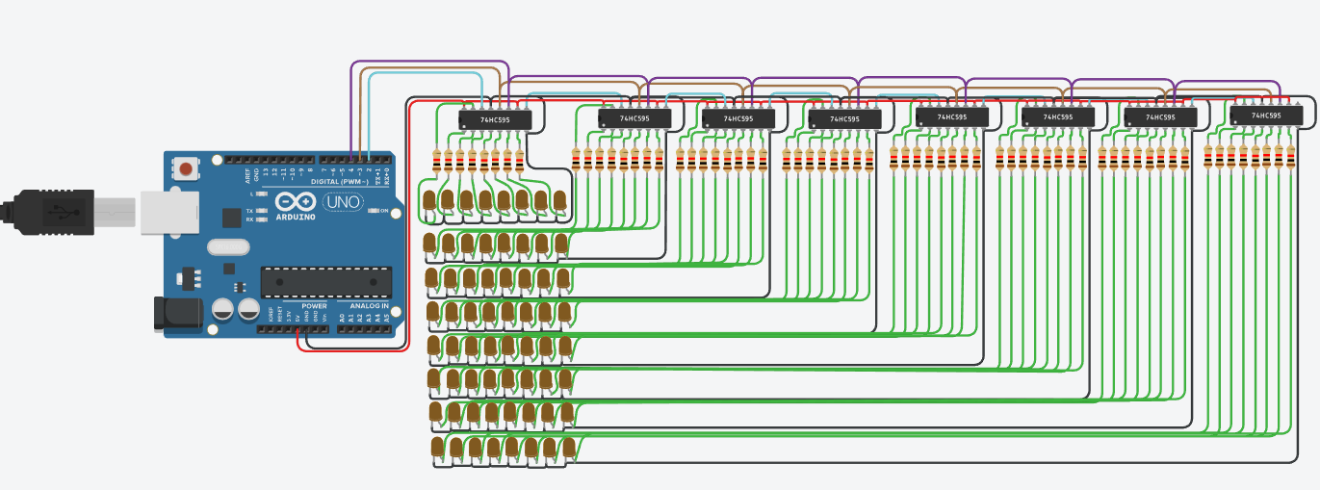

También cambie el color de algunos cables para poder hacer que se viera un poco más ordenado, cambie la manera de conectar el cable de tierra al Led, esto con el objetivo de identificar el correcto enlace entre cada uno de ellos, finalmente cambie el color del Led para que la visualización de las imágenes fuera un poco más clara.

